Proyecto interdisciplinario
I Ciclo
Asesorías nacionales de Español, Ciencias, Matemáticas, Estudios Sociales e Inglés

Querido (a) estudiante:

A continuación, observará una lectura y una serie de actividades que podrá realizar con el acompañamiento de la persona docente. Le sugerimos que, antes de leer el cuento, busque en el diccionario el significado de las palabras resaltadas para que pueda comprender mejor.

A divertirse…

Cuento
Mapache Pepito tiene invitados

“¿Qué comeré?”, se preguntó Mapache Pepito, que tenía un hambre del tamaño de tus dos brazos abiertos.
Por eso, corrió al bosque llevando un gran canasto para buscar su comida.
“Hoy cocinaré unos huevos revueltos. ¡Qué rico!”, pensó, muy entusiasmado.
Y así, corre, corriendo, con su canasto bailando al viento, se encontró a Gallina que estaba poniendo:
− ¿Me regalás unos huevos para desayunar? − le dijo.
−Solo uno te puedo dar− respondió aquella.
“No importa. Con eso me basta y me sobra”, pensó Pepito, que echó el huevo en su canasto.
Pero de camino, pensó con eso no le alcanzaba.
Y corre, corriendo, con su canasto bailando al viento fue a buscar más.

En la rama de un laurel grande y tupido se encontró dos huevos adentro de un nido.
“No importa. Con eso me basta y me sobra”, pensó Pepito, que echó los huevos en su canasto.
Proyecto interdisciplinario
I Ciclo
Pero de camino, pensó que con eso no le alcanzaba.
Y corre, corriendo, con su canasto bailando al viento fue a buscar más.
Mapache Pepito llegó hasta el mar y un poco al derecho, un poco al revés rascó entre la arena un poquito a la vez. ¡Halló tres huevos, así como ves!
“No importa. Con eso me basta y me sobra”, pensó Pepito, que echó los huevos en su canasto.
Pero de camino, pensó que con eso no le alcanzaba.

Allá, muy lejos, vio el manglar. “¿Cómo llego hasta allá, si no sé nadar?” pensó Mapache Pepito.

Entonces, con varias hojas de palma tejió una linda balsa y atravesó el estero, nada que nada.
Por fin, llegó a un gran islote y se encontró un árbol de mangle que tenía un hueco. Con mucho cuidado, asomó la cabeza. ¡Halló tres huevos!
“No importa. Con eso me basta y me sobra”, pensó Pepito, que echó los huevos en su canasto.
Pero de camino, pensó que con eso no le alcanzaba y cuando venía de regreso, se encontró uno más a la orilla de una charca.

Como a Mapache Pepito le pareció que ya era suficiente, regresó a su casa muy contento. Buscó el delantal, un tazón, una cuchara y un cucharón.
Pero, en eso, ¡vaya un lío! Hay un huevo que hace ¡pío!
Solo nueve le quedaron y dos huevos que volaron. “¡Vaya, suerte misteriosa! Solo quedan siete huevos, un pollito, una abeja y una mariposa”, pensó Mapache Pepito.
Solo siete le quedaron, ¡hay tres huevos que se arrugan! “Solo quedan cuatro huevos y un pollito, una abeja, una mariposa y tres tortugas”, pensó Mapache Pepito.
De los cuatro que quedaron, dos también revolotearon, dando giros sin afán. “Solo dos huevos, ¡qué pena! Y un pollito, una abeja, una mariposa, tres tortugas, un perico y un tucán”, pensó Mapache Pepito.
Proyecto interdisciplinario
I Ciclo

De los dos que le quedaron uno cayó en la rendija. “¡Solo uno, ¡Ija, ija! y un pollito, una abeja, una mariposa, tres tortugas, un perico, un tucán y una lagartija”, pensó Mapache Pepito.
Como solo quedaba un huevo, Mapache Pepito decidió abrirlo y, ahora, ¡a batirlo! Crece y sube como nube. Y ahora que está batida va al sartén y, ¡está servida!

Ese día, Mapache Pepito y todos los invitados comieron, pues donde come uno, comen diez y repitieron.

Y en este cuento de sumas y restas, el cuento se acaba y empieza la fiesta.
Floria Jiménez Díaz

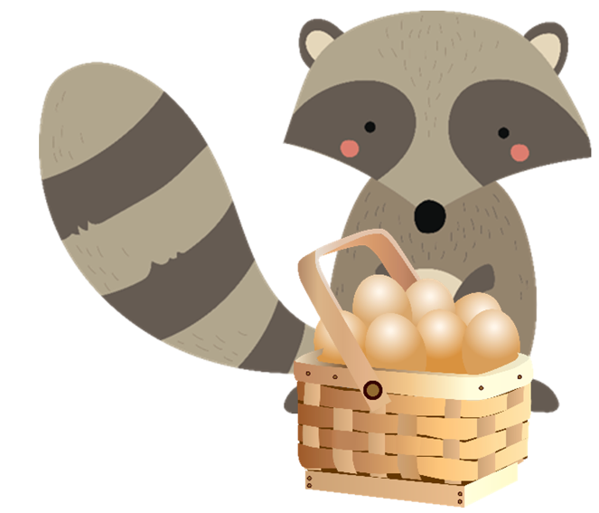

Proyecto interdisciplinario
I Ciclo
Actividad
Video

- ¡A disfrutar del cuento! Lea Mapache Pepito tiene invitados. En el siguiente enlace escuche la narración de esta historia de Ana Coralia Fernández Arias: https://bit.ly/3Ez9op7

Actividad
Escuchemos

- En el siguiente enlace encontrará una actividad en la que puede escuchar los nombres de los animales en inglés: https://bit.ly/3Di3TZJ

Actividad
Asocie

- En el siguiente enlace encontrará una actividad en la que debe asociar el nombre del animal con su respectiva ilustración: https://bit.ly/3ShCBbC

Actividad
Proyecto interdisciplinario
I Ciclo
Dibujemos

- Dibuje, adentro de los huevos, los animalitos que encontró Mapache Pepito y enumérelos para saber cuántos encontró en total. ¡Ahora, cuente los huevos en español y en inglés!

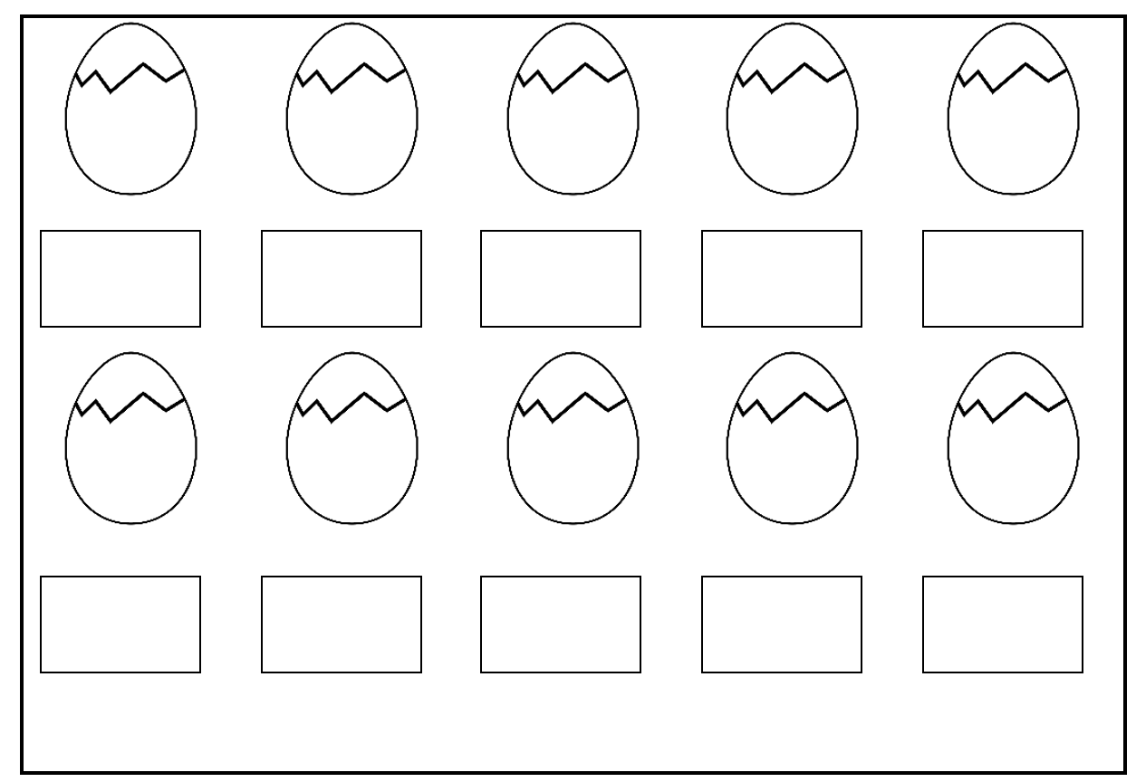

Actividad
Proyecto interdisciplinario
I Ciclo
¡A jugar con los números!

- Observe la siguiente imagen con la trayectoria de los números del cero al nueve. Reproduzca el trazo de esos números sobre arena, con pintura o plastilina. ¡A divertirse!
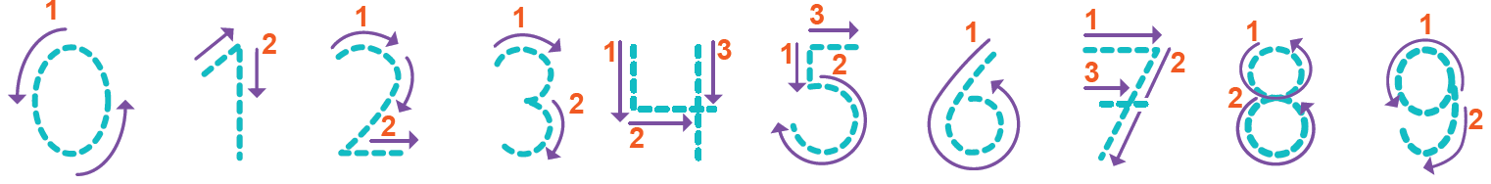

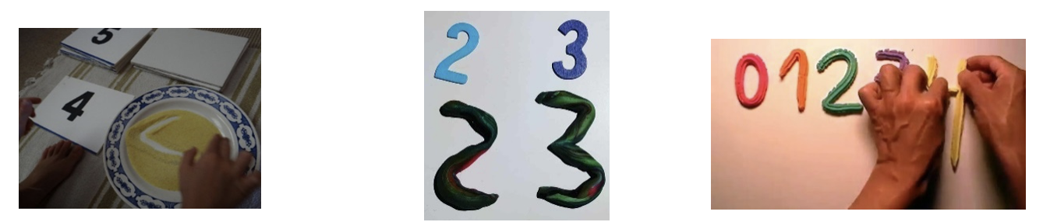

Actividad
Escuchemos y repitamos

- En el siguiente enlace encontrará un video en donde escuchará los nombres de varios animales, los cuales debe repetir posteriormente: https://bit.ly/3Cn4x81

Actividad
I Ciclo
Proyecto interdisciplinario
Diccionario de imágenes

- Construya un diccionario con imágenes de los animales que usted vio y escuchó en la historia Mapache Pepito tiene invitados. Para realizarlo, puede guiarse con el siguiente ejemplo:

Animal’s picture | Name in English
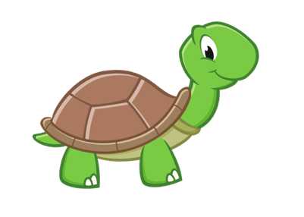 | turtle
Proyecto interdisciplinario
I Ciclo

I Ciclo
Proyecto interdisciplinario
Actividad
Investiguemos sobre animales

- Seleccione uno de los animalitos del cuento. Investiguemos y completemos la figura con la siguiente información.
- Animal elegido
- ¿Dónde vive?
- ¿Cómo es físicamente?
- ¿De qué se alimenta?
- ¿En cuál grupo del reino animal se ubica?
- Ilustración
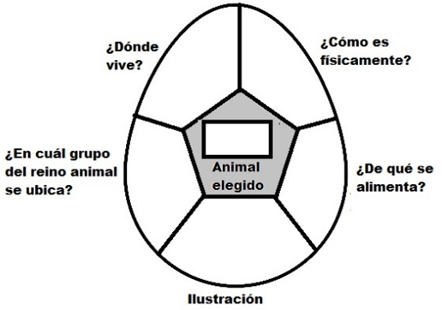

Actividad
I Ciclo
Proyecto interdisciplinario
Apreciación

- ¿Cuál de las siguientes opciones es una actitud que se presenta en el cuento?
( ) Solidaridad
( ) Egoísmo
( ) Pereza
( ) Irresponsabilidad
- ¿Considera que es importante practicar estos valores con las personas de su familia y su comunidad?
( ) Si
( ) No
- ¿Piensa que es valioso comentar con su familia sobre estos valores o actitudes positivas?
( ) Si
( ) No

Actividad
I Ciclo
Proyecto interdisciplinario
¡A crear con Mapache Pepito!

- Elija cualquiera de las siguientes opciones para construir un producto inspirado en la narración: un títere, un dibujo, un juguete con material reutilizable, un antifaz de alguno de los personajes.

